Developeři letos v Praze prodali o pětinu méně bytů, celkem 2452 za 16,5 miliardy korun
23. 7. 2018, Praha – Pokles na pražském rezidenčním trhu se nedaří zastavit. Prodeje nových bytů v hlavním městě v letošním prvním pololetí klesly meziročně o takřka pětinu (19 procent) na 2452 prodaných bytů. Za prvních šest měsíců loňského roku přitom developeři v Praze prodali celkem 3027 nových bytů. Celková ceníková cena prodaných bytů letos dosáhla 16,5 miliardy korun. Vyplývá to z podrobných analýz společnosti EKOSPOL, která monitoruje trh s novými byty v Praze už více než 11 let.
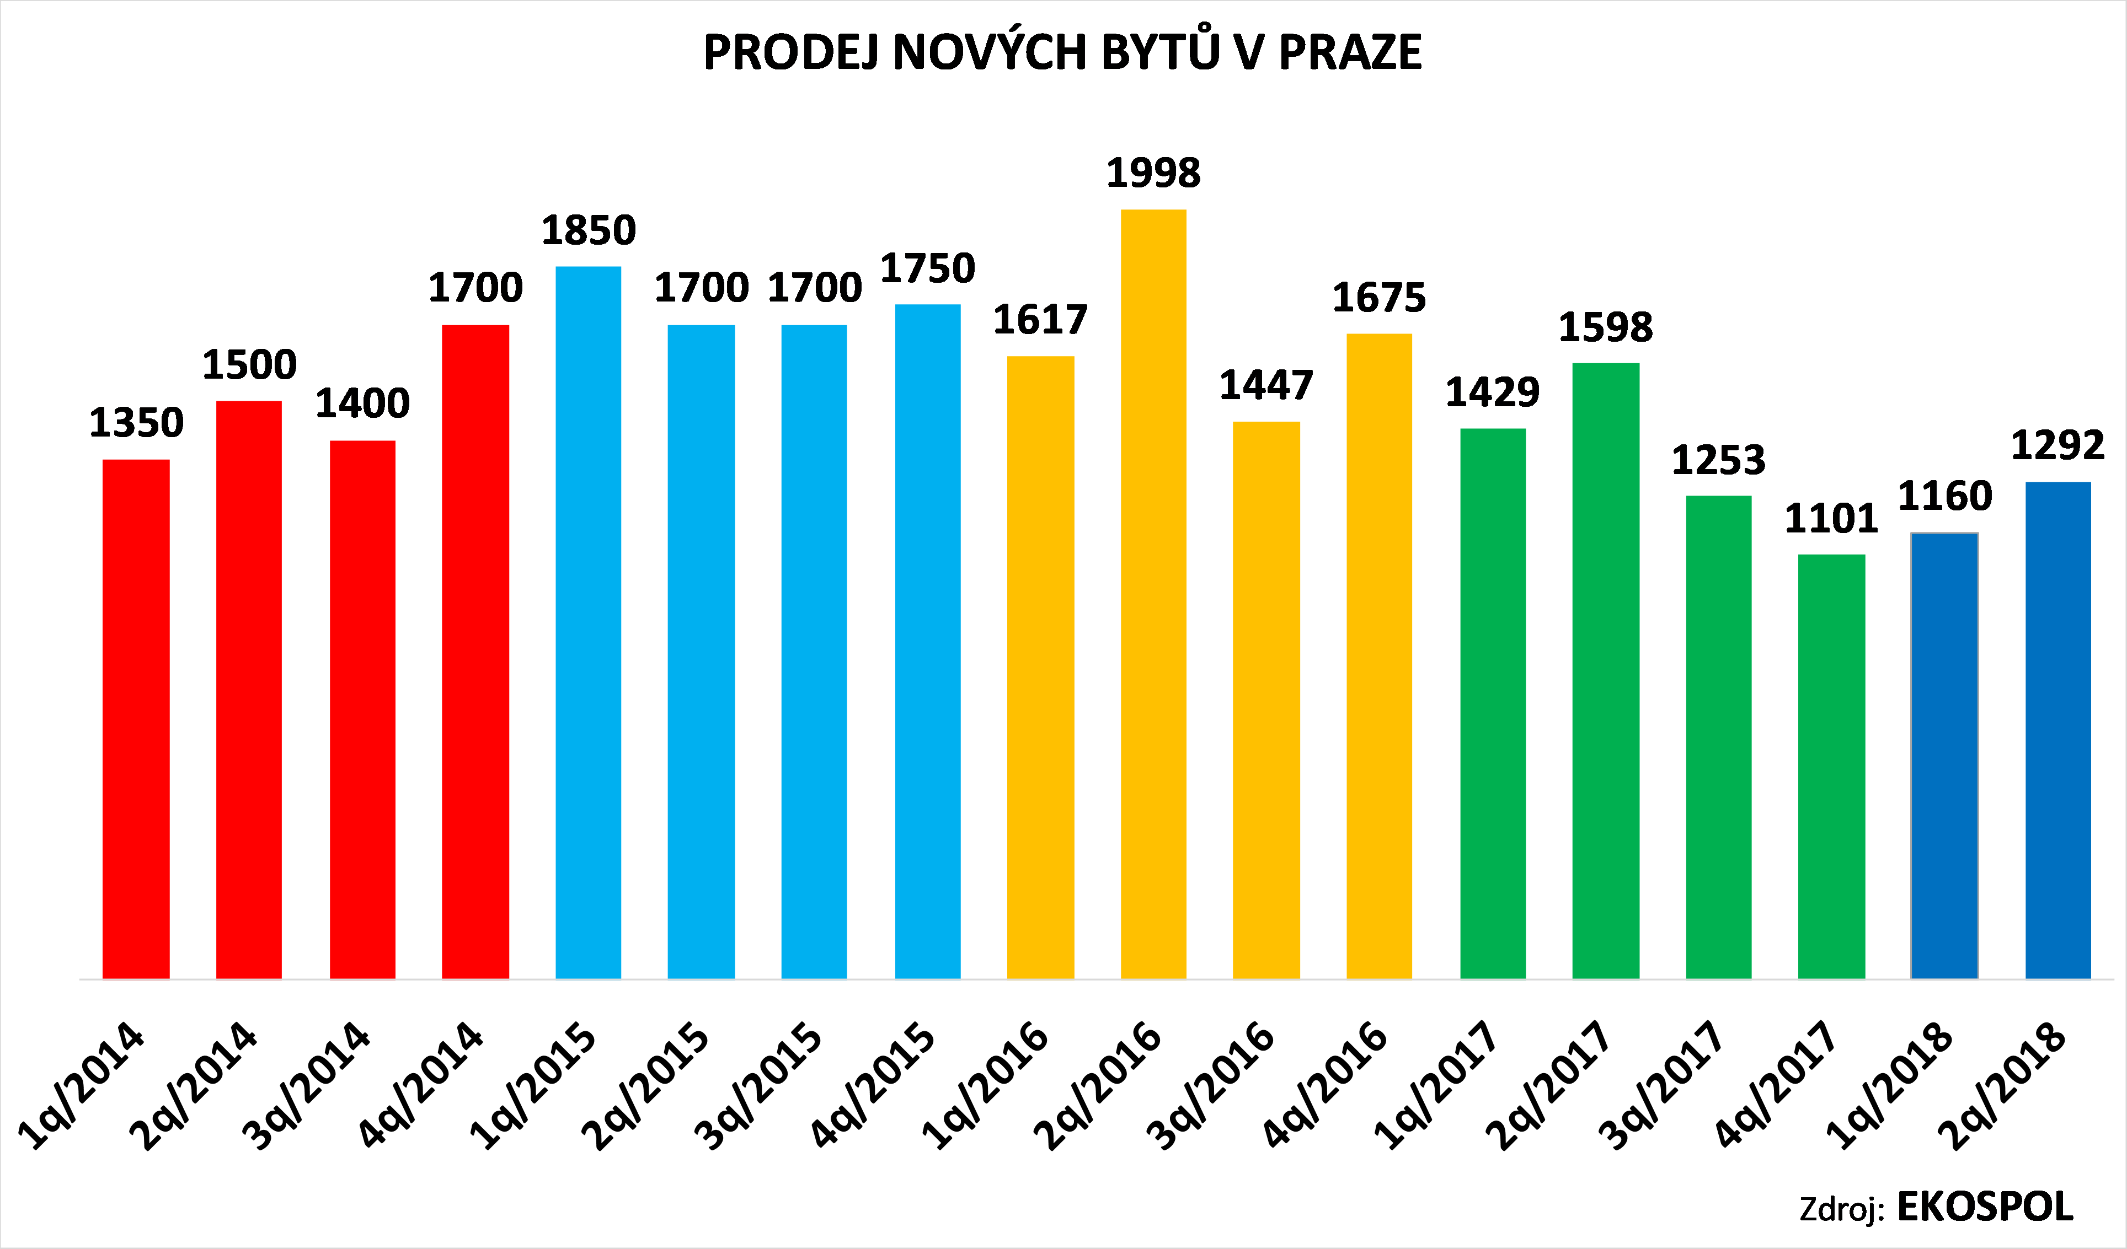
„Ve druhém čtvrtletí se sice prodeje nových bytů v porovnání s prvními třemi měsíci roku mírně zvýšily na 1292 prodaných jednotek v celkové ceníkové ceně 9,5 miliardy korun, ale jarní nárůst je každoročním pravidlem. Souvisí to s tím, že developeři po zimní pauze přidávají do nabídky více projektů. I tak ale letošní prodeje výrazně zaostávají za minulými roky,“ říká hlavní analytik společnosti EKOSPOL Matyáš Hančl a upozorňuje, že ceníková cena nezahrnuje poplatky za sklepy či parkovací stání. „Na druhou stranu nezohledňuje ani případné individuální slevy,“ doplňuje Hančl.
„Prodejní statistiky jsou v letošním roce smutným čtením. Jen potvrzují krizi, do které se pražský rezidenční trhu kvůli zablokovanému povolování nových staveb a extrémnímu nedostatku nových pozemků vhodných k výstavbě v minulém období dostal. Poptávku po novém bydlení může v letních měsících paradoxně krátkodobě zvýšit Česká národní banka (ČNB), která od října výrazně přitvrdila v pravidlech pro získání hypotéky. Zájemci o nový byt, kteří ho chtějí financovat hypotečním úvěrem, proto budou spěchat, aby smlouvu uzavřeli ještě za současných mírnějších podmínek. Tento efekt však na podzim skončí a povede jen k ještě většímu propadu v následných měsících,“ předpovídá další vývoj Evžen Korec, generální ředitel a předseda představenstva dlouhodobého lídra developerské výstavby v ČR EKOSPOLU.

  - Dostupných bytů je stále extrémně málo
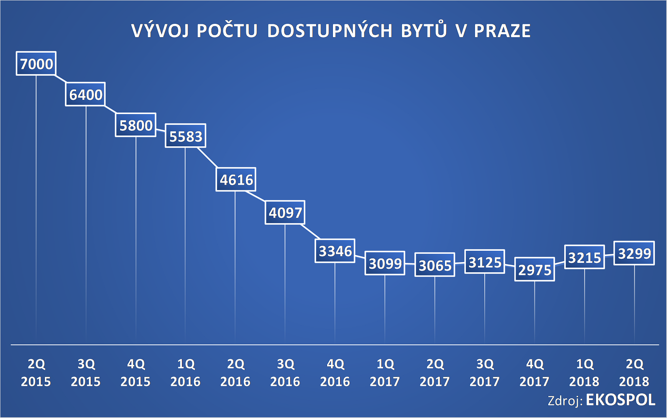
Neradostný pohled nabízí také ceníky developerů, které jsou velmi prořídlé. Už sedmé čtvrtletí v řadě se totiž počet dostupných nových bytů pohybuje kolem třítisícové hranice a nemůže se od ní odrazit. Developerské firmy jsou tak v současnosti schopné pokrýt pouze zhruba půlroční poptávku. „Ideální přitom je, když je nabídka srovnatelná s prodeji za celý rok. Jen tak mají zájemci o nový byt dostatečnou možnost vybrat si opravdu podle svých představ. V současnosti se totiž musí z nouze často spojit i s takovým bytem, který jim nemusí zcela vyhovovat. S nedostatečnou nabídkou navíc neúměrně roste také cena,“ upozorňuje Korec. Jediné, co může současný nepříznivý stav podle něj změnit, je urychlené povolení několika větších konkurenčních rezidenčních projektů, nejlépe v okrajových částech Prahy. „Do té doby se nedostatek na pražském rezidenčním trhu a s tím související růst cen nezastaví,“ zdůrazňuje Korec.

  - Metodiku EKOSPOLU dlouhodobě používá i IPR
EKOSPOL, který je dlouhodobým lídrem bytové výstavby v České republice, monitoruje trh s novými byty v Praze více než deset let. Od počátku bez jakékoliv změny používá metodiku, která nejvěrněji zachycuje skutečné dění na trhu s novými byty v hlavním městě a aktuální poptávku klientů. Správnost této metodiky potvrzuje fakt, že ji dlouhodobě využívá také Institut plánování a rozvoje hlavního města Prahy (IPR). Využil ji i ve své analýze developerských projektů 2016 (http://bit.ly/2eup68W).

EKOSPOL a.s. je dlouhodobým lídrem bytové výstavby v České republice. Loni dokončil a novým majitelům předal 400 nových bytů. Během 26 let na trhu EKOSPOL úspěšně dokončil 53 velkých developerských projektů pro více než 10000 spokojených zákazníků. Všechny své projekty financuje bez využití bankovních úvěrů. EKOSPOL staví a prodává byty s optimálním poměrem ceny a kvality. Jako jediný z velkých developerů má všechny byty vyprodány dlouho před dokončením. Společnost EKOSPOL je podle magazínu Construction & Investment Journal řazena mezi 50 největších developerů střední a východní Evropy. EKOSPOL sponzoruje ZOO Tábor. Ohrožené druhy zvířat tak podpoří každý, kdo si u EKOSPOLU koupí byt. Navíc získá celoroční rodinnou vstupenku.

